Конспект непосредственно образовательной деятельности по развитию произвольного внимания в старшей группе «Будь внимателен!»

Свежинцева Ирина Александровна,

педагог-психолог,

Боронина Виктория Андреевна,

воспитатель

МБДОУ ДС №46 «Вишенка».

**Интеграция образовательных областей:** «Познавательное развитие», «Социально-коммуникативное развитие», «Речевое развитие», «Физическое развитие».

**Возраст детей:** 6-7 лет.

**Форма проведения**: групповое занятие.

**Цель проведения занятия**: Формирование оптимального уровня произвольного внимания, как предпосылка успешного обучения.

**Задачи**: сформировать универсальные учебные действия учащихся  
1. Познавательные УУД  
- уметь устанавливать аналогии, классифицировать, устанавливать причинно-следственные связи  
- строить логическое рассуждение, умозаключение, обобщать и делать выводы   
- способствовать развитию внимания ребёнка  
2. Коммуникативные УУД:  
- способствовать развитию сплочённости;  
- уметь работать индивидуально и в группе  
- излагать своё мнение, аргументируя его  
3. Личностные УУД:  
- формировать адекватную позитивную самооценку и самовосприятие  
- пробудить интерес к собственной личности, формировать положительный интереса к учению  
4. Регулятивные УУД:  
- уметь в игровой форме решать поставленные задачи;  
- уметь развивать мотивы и интересы своей познавательной деятельности;  
- уметь корректировать свои действия в соответствии с изменяющейся ситуацией.  
**Методы:** словесный, наглядный, упражнения, игра.  
**Материалы и оборудование**:   
- магнит «Муха»;  
- 2 картинки «Найди отличие» на доску и каждому на парты;  
- картинка героя и предметы его одежды;  
- нарисованные чемоданы;  
- запись отрывка стихотворения С.Я. Маршака «Вот какой рассеянный»;  
- доска, маркер или мел для записей на доске;  
- простые карандаши на столы детям.

**Ход НОД:**

**I. Вводная часть**  
1. «Здравствуйте, ребята! Прослушайте и посмотрите, пожалуйста, отрывок стихотворения С.Я. Маршака».  
  
Жил человек рассеянный  
На улице Бассейной.  
  
Сел он утром на кровать,   
Стал рубашку надевать,   
В рукава просунул руки –   
Оказалось, это брюки.

Вот какой рассеянный  
С улицы Бассейной!  
  
Надевать он стал пальто –   
Говорят ему: не то.  
Стал натягивать гамаши –   
Говорят ему: не ваши.  
Вот какой рассеянный  
С улицы Бассейной!  
  
Вместо шапки на ходу  
Он надел сковороду.  
Вместо валенок перчатки  
Натянул себе на пятки.  
Он отправился в буфет  
Покупать себе билет.  
А потом помчался в кассу  
Покупать бутылку квасу.  
  
Вот какой рассеянный  
С улицы Бассейной!  
  
«Скажите ребята, как наш герой выглядит? Какой он? А почему он так выглядит, что ему не хватает? Почему он не так одевается, не туда ходит, всё путает?  
Молодцы ему не хватало внимания, он всё путал, был невнимательный. Посмотрите, какой он неопрятный. Непонятно, что на себя надел. Хочется помочь ему исправить ошибки. А для того, чтобы ему помочь, вы должны быть сами внимательными.   
Я вам предложу несколько заданий, выполнив которые, мы поможем нашему герою перестать быть рассеянным. Ну, что, поможем ему?»  
(На доску вывешивается картинка рассеянного человека, неправильно одетого, по ходу выполнения детьми задания человечка одеваем правильно).

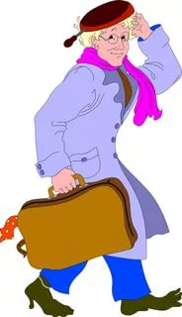

**II. Основная часть**

1. Упражнение «Найди 10 отличий»  
   Цель: умение сравнивать предметы, устанавливать их сходство и различие.  
   На доску вывешиваются 2 картинки, детей просят найти 10 отличий.   
   «Молодцы, справились с заданием!».

(Герою надевается шляпа, вместо сковороды).  
**2**. Упражнение «Будь внимательным!»  
Цель: развитие концентрации и переключения внимания.  
Я вам буду называть слова, вы внимательно слушаете и если услышите название одежды, хлопните в ладоши.   
Слова: дом, табурет, майка, тетрадь, платье, яблоко, суп, одеяло, машина, носки, груша, кофта, воробей, самолет, джемпер, карандаш, свитер, цветы, юбка, брюки, стол, подушка, футболка, волосы, штаны, шарф, варежки, пакет.  
Усложним задание: Если услышите название фрукта, нужно хлопнуть в ладоши, а когда услышите название мебели топнуть ногами.  
Внимание: стол, серьги, диван, лягушка, яблоко, пианино, стул, апельсин, ковёр, банан, шкаф, кровать, груша, картофель, комар, яйцо, табуретка, лимон, шапка, капуста, мандарин, арбуз.   
Молодцы!   
(Герою надевается на ноги один ботинок, вместо перчатки).  
**3**. Игра «Найди предмет»  
Цель: развитие распределения и концентрации внимания.  
«Сейчас мы с вами побудем сыщиками. Наш рассеянный герой растерял свои нарисованные вещи по всей группе. Их всего 10 штук. Вот один предмет я уже один нашла – это сковорода. Найдите остальные предметы и принесите мне. Давайте посчитаем, сколько предметов мы собрали. А сколько должно быть? Получилось у нас столько?   
Молодцы!  
(Герою надевается на вторую ногу другой ботинок, вместо перчатки).  
**4**. Игра ««Хрюши»  
Цель: развитие концентрации и устойчивости внимания, сосредоточенности.

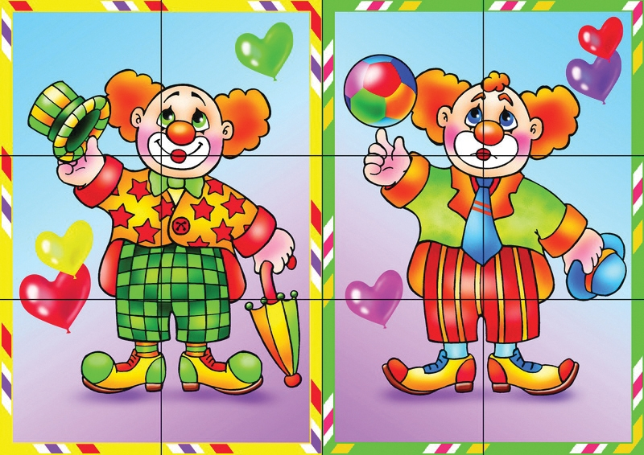

Предлагаются бланки с изображениями поросят, расположенных по десять в каждом ряду. Варианты заданий:

а) / подчеркни, /сосчитай / веселых / грустных поросят;

б)/ подчеркни веселых / грустных поросят с двумя ушками, / одним ушком /;

в)/ подчеркни веселых / грустных поросят с 2 /1/ ушками, без челки, с челкой.

Задания усложняются постепенно: а/, б/, в/.

«Молодцы!»

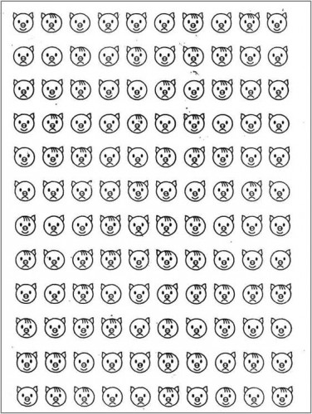

(Герою надеваем рубашку, вместо брюк).

**5**. Физкультминутка «Не запутайся!»

Цель: способствовать развитию внимания.

Педагог говорит: «Сейчас мы будем делать зарядку. Все встанем около своих стульев. Повторяйте за мной. Руки вверх, в стороны, вниз. А теперь я буду говорить одно, а показывать другое. Делать надо то, что я говорю, а не то, что показываю. Будьте внимательны, не запутайтесь. Молодцы!»  
(Герою надеваем брюки).  
 **6.** Игра «Птица - не птица»  
 Цель: развитие произвольного внимания и кругозора детей (знание птиц).  
«Я вам буду читать стишок. Ваша задача внимательно слушать. Если вы услышите название птицы вам надо «похлопать крыльями» (взмах руками), если прозвучит слово, обозначающее не птицу, вам надо присесть и «сложить крылышки» (опустить руки).   
Прилетели птицы: Голуби, синицы, Мухи и стрижи...   
Прилетели птицы: Голуби, синицы, Аисты, вороны, Галки, макароны.  
Прилетели птицы: Голуби, синицы, лебеди, куницы, Галки и стрижи, Чайки и моржи  
Молодцы!»  
(Герою отдаём в буфете квас, вместо билета, а в кассе билет, вместо кваса).

**III. Заключительный этап**

«Посмотрите на нашего героя. Как вы считаете, мы помогли ему?… Какой он стал? (аккуратный, внимательный, опрятный). Молодцы, Мы с вами помогли нашему герою быть внимательным. Он стал уже не таким рассеянным.   
 А сами мы чему научились? И вместе с нашим героем мы сами учились быть внимательными. Тяжело было помогать герою?  
 Скажите, что вам больше всего понравилось, что не понравилось?   
Спасибо. Я вас всех благодарю за активное участие.   
Что было трудного в заданиях? Какие задания показались легкими?»

Релаксация «Котята» (Звучит спокойная расслабляющая музыка)

«А теперь вы все превращаетесь в котят. Повторяйте действия, которые я показываю. Котята умываются – вот так. Теперь котята потягиваются, лакают молоко. Котята решили поиграть. Но вот котята устали – зевают, ложатся спать, закрывают глазки. Тихо-тихо спят котята. А я буду подходить и гладить котят, но только тех, кто спит тихо и не мешает отдыхать другим. А теперь мы все дружно просыпаемся».